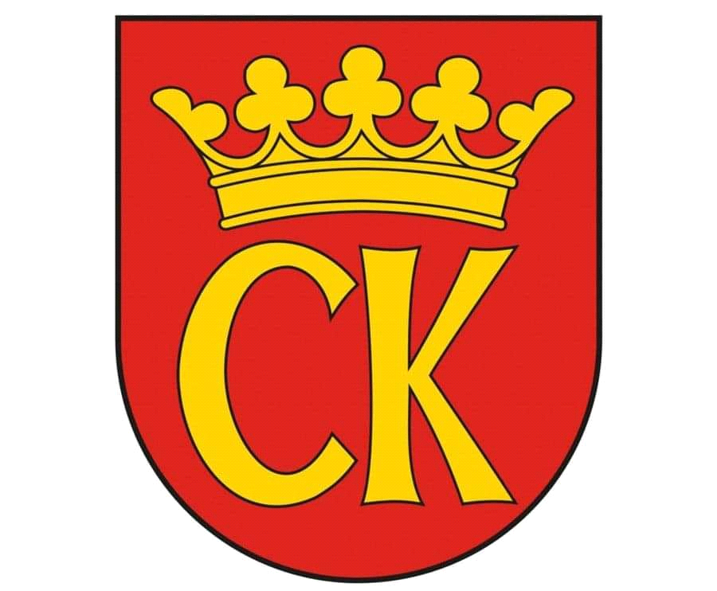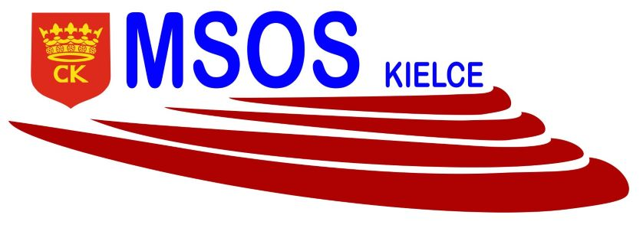

**KOMUNIKAT KOŃCOWY**

**Igrzyska Dzieci**

**MISTRZOSTWA KIELC SZKÓŁ PODSTAWOWYCH**

**W MINI KOSZYKÓWCE CHŁOPCÓW KLAS V**

**W ROKU SZKOLNYM 2022/23**

|  |  |  |
| --- | --- | --- |
| ***Miejsce*** | ***Szkoła*** | ***Opiekun*** |
| I | Szkoła Podstawowa nr 25 | Tomasz Litwin |
| II | Szkoła Podstawowa nr 34 | Agata Obara |
| III | Szkoła Podstawowa nr 27 | Marcin Buras |